باذنجان وبطاطا بالفرن

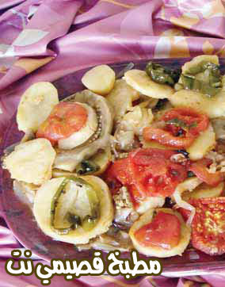

المقادير:

ـــ حبة باذنجان مقطعة شرائح
ـــ 2 حبة بطاطا مقطعتان شرائح
ـــ حبة طماطم حلقات مقشرة
ـــ 4 فلفل حار

الطريقة:

نقطع الباذنجان شرائح طويلة وندهنه بالمازولا ثم نقطع البطاطا شرائح وندهنها بالمازولا ثم نضع الباذنجان في بايركس وفوقه شرائح البطاطا وفوقه شرائح الطماطم المقشرة وعلى الوجه 4 فلفل حر من دون تقطيع، ونضع البايركس بالفرن مدة 45 دقيقة. تقدم ساخنة أو باردة.

